Краткая инструкция по тестированию
Для того, чтобы качественно пройти тестирование, нужно:
- Иметь в запасе не менее двух часов времени;
- Пройти регистрацию на платформе АНО «Россия – страна возможностей» (www.rsv.ru) и создать личный кабинет. При регистрации важно указать полные Ф.И.О., университет и Центр компетенций, к которому студент прикрепляется;

Каждый инструмент доступен к прохождению всего один раз. Поэтому важно не отвлекаться и не закрывать тест при незаконченном прохождении;
После прохождения оценки студент получит конфиденциальные индивидуальные отчеты с полученными результатами и рекомендациями по развитию в свой личный кабинет платформы АНО «Россия – страна возможностей» (www.rsv.ru)
После получения персональных отчетов каждый студент может получить индивидуальную консультацию по дальнейшеей траектории развития.

Инструкция
Переходим по ссылке на диагностику: https://rsv.ru/competitions/internship/1/198/
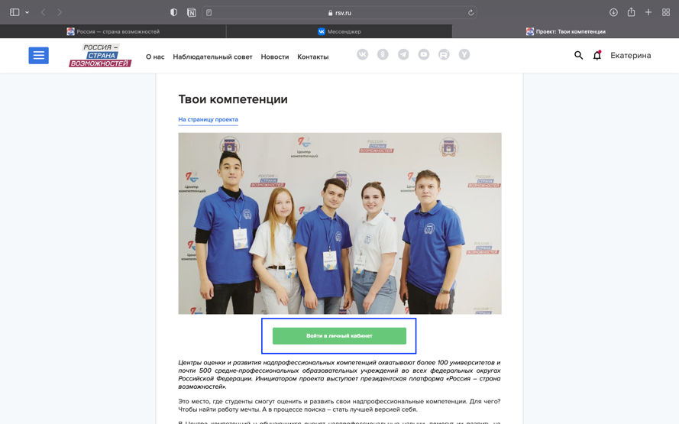
После перехода по ссылке нажимаем на кнопку войти в личный кабинет.

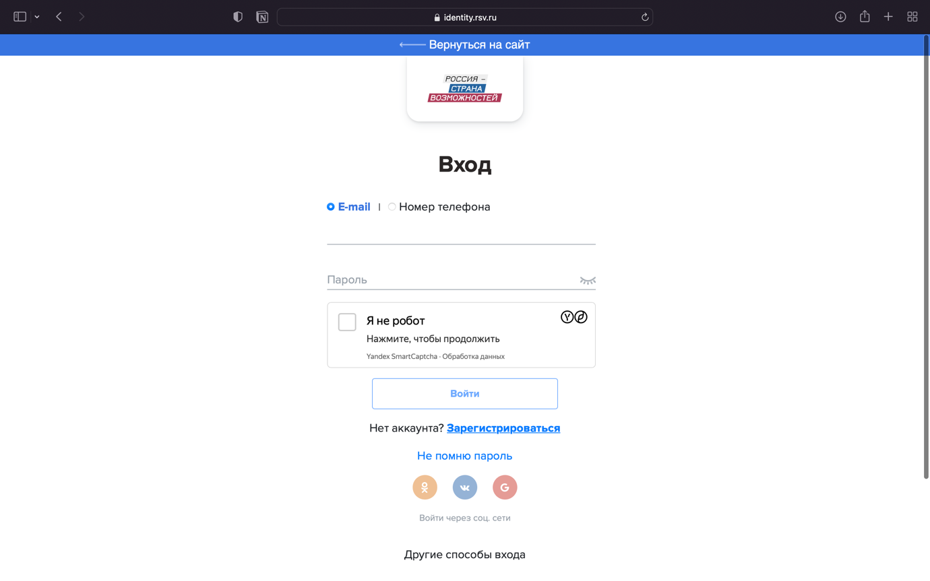

Если вы не создавали профиль на сайте РСВ, то выберите кнопку Зарегистрироваться. (Через социальные сети не рекомендуем входить, могут возникнуть технические трудности)

После регистрации вы попадете в свой личный кабинет:
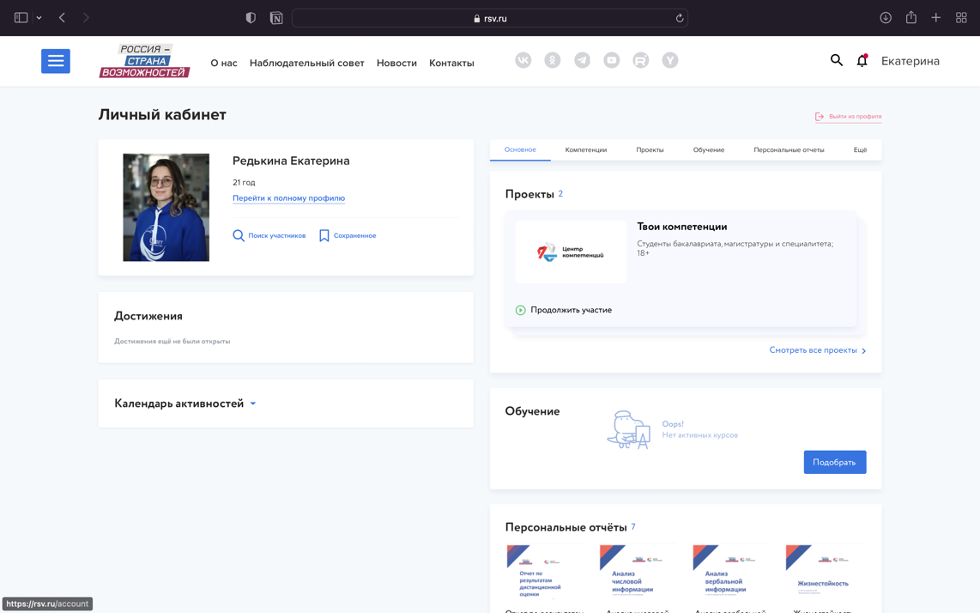
Нажмите Конопку: Перейти к полному профилю

Заполните информацию о себе в разделах: Основное, Контакты, Образование, Карьера, Прочее.
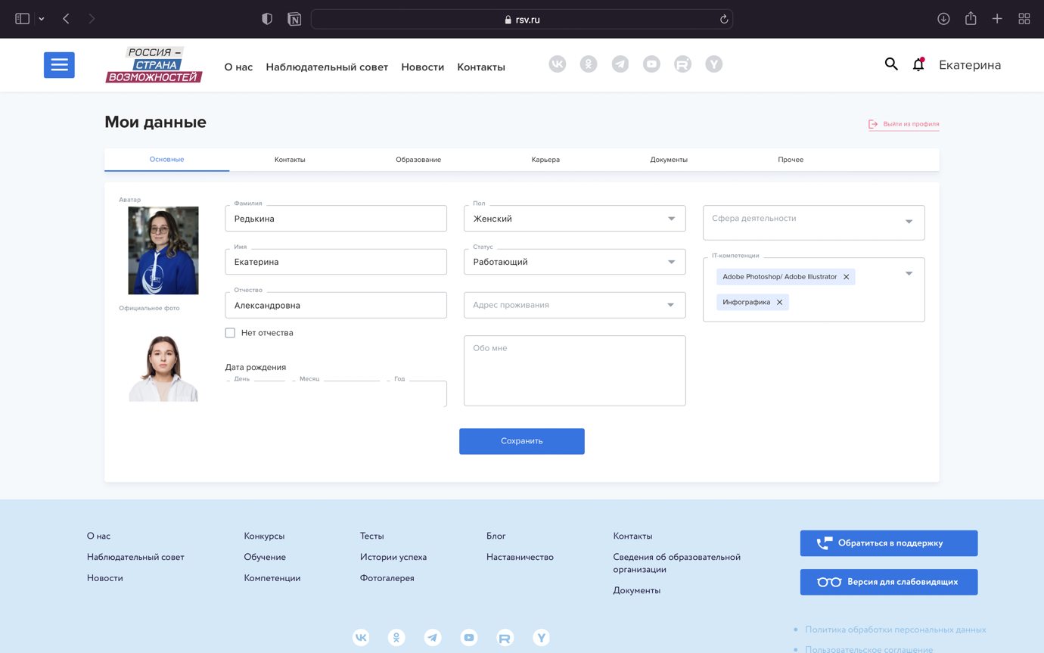

После запыления профиля нажмите на Логотип РСВ

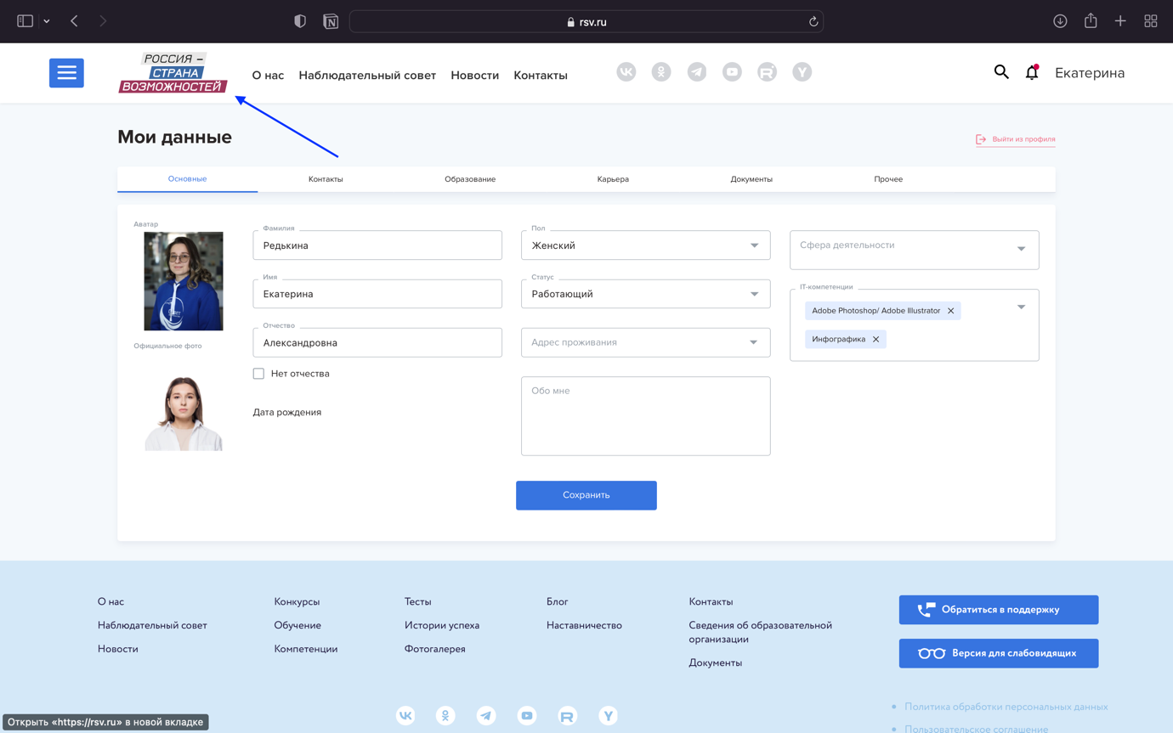

Вы попадете на главную станицу сайта:

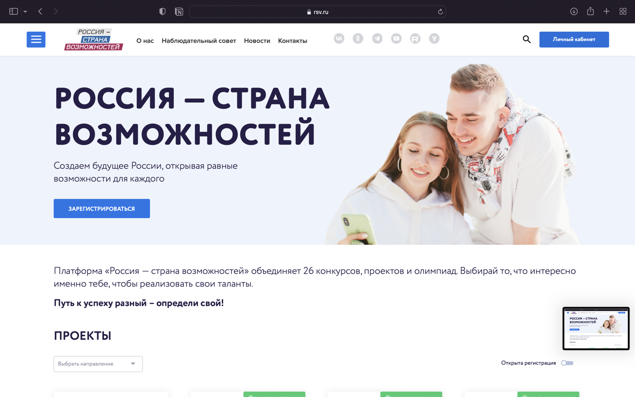

Ниже доступны все проекты от РСВ, вам необходимо найти Центр оценки компетенций:

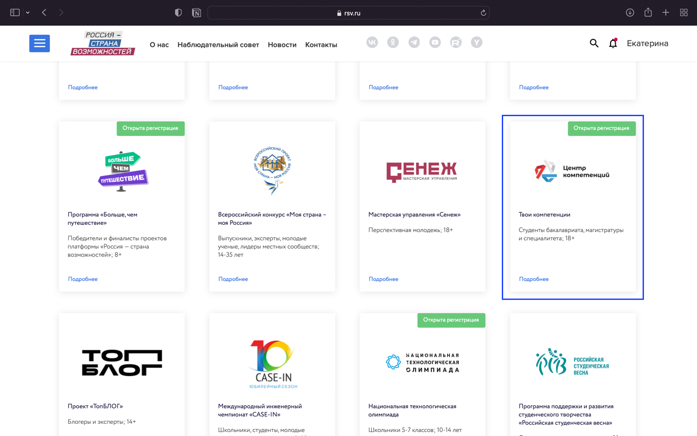

Нажмите на проект «Твои компетенции»

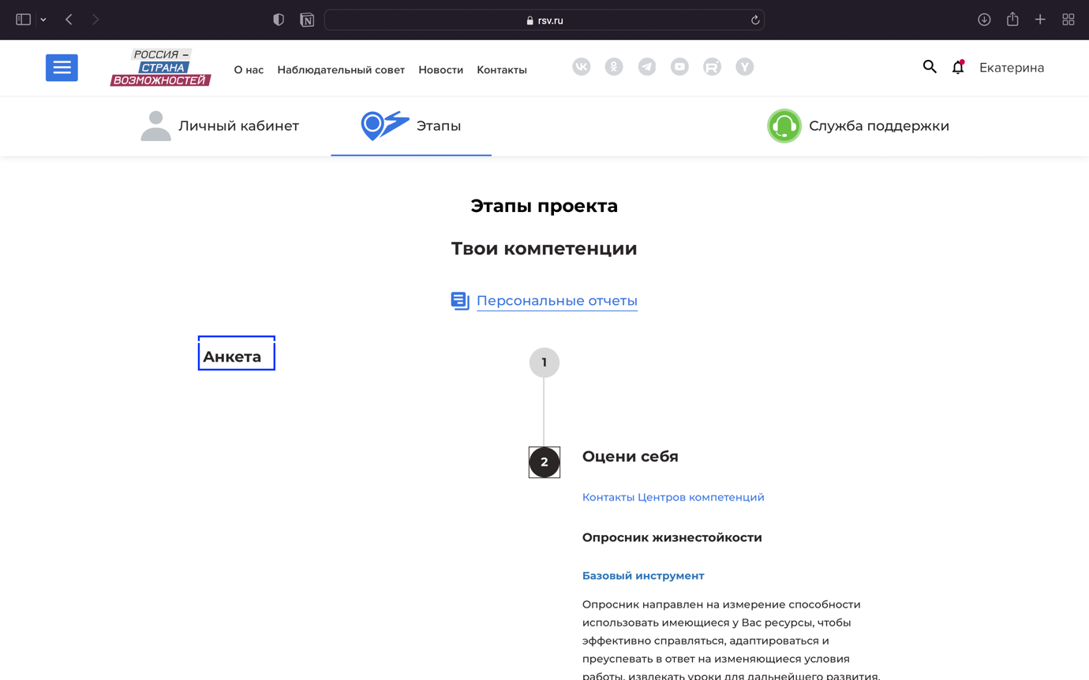

Вы попадёте на раздел этапов оценки компетенций, заполните анкету в которой укажите свой вуз, информацию о себе и прикрепитесь к центру оценки компетенций (ВАЖНО выбрать Центр оценки Компетенций СКФУ)

После заполнения анкеты вам будет доступна диагностика по компетенциям, пройдите все доступные тесты. Результаты придут на указанную вами почту в течении 2х дней.

